●데이터 모델링의 정의

-구상단계에서 관계가 있지 않은 사람도 한눈에 알아볼 수 있어야 한다.

-데이터베이스화 하려는 현실세계를 어떻게 추상화하느냐가 문제

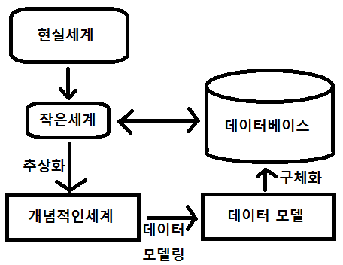

●데이터 모델링의 종류

-개념적 데이터 모델 : 가장먼저 작성하는 모델, entity-attribute-relation 이들 셋으로 표현된다. 대표적인 개념적 데이터 모델->E-R모델

-논리적 데이터 모델 : 데이터 항목을 추가한 것으로 구축할 시스템 이미지

--관계형 데이터 모델 : 이차원 표를 이용한 모델, 가장 많이 사용된다.

--계층형 데이터 모델 : 부모자식관계를 갖는 데이터 모델

--네트워크형 데이터 모델 : 그래프형태의 데이터 모델

--객체지향형 데이터 모델 : 객체를 지향하는 개념(실체 하는 것을 위주로 하는)과 데이터베이스 개념을 통합하여 가급적 실 세계와 유사하게 데이터를 표현하는 데이터 모델

-물리적 데이터 모델 : 데이터들이 실제로 어떻게 저장되는가를 표현

●E-R모델

-entity, attribute, relation을 이용해서 개념적으로 표현하는 기법

●entity, attribute, relation

-entity : 실제로 존재하는 대상과 개념적으로 존재하는 대상을 말한다.

--entity type : 여러entity가 모여서 하나의 집단을 이룬 형태

-attribute : entity또는 relation이 갖는 성질이나 특성

-relation : entity간의 관계

●약한 entity와 소유 entity의 차이점

-약한 entity : 자신의 기본 키가 없는 entity, 다른 entity에 종속되어서 해당 entity가 없다면 존재하지 않는 종속성을 지닌다.

-소유 entity : 약한 entity가 참조하고 있는 entity

-약한 entity는 소유entity가 사라졌을 때 의미가 없어지지만, 소유entity는 약한entity가 없더라도 그 의미를 유지하고 있다.

●attribute의 종류

-simple attribute

-key attribute

-composite attribute

-multivalue attribute

-derived attribute

-partial key

●관계의 종류

-cardinality : DBMS측면에서는 tuple의 수, 즉 특정쿼리를 날렸을 때 출력되는 Row의 수

모델링측면에서는 관계에 참여하는 entity에 개체에 대해 다른 entity에서 몇 개의 개체가 참여하는지를 나타낸다.

-1:1관계 : 하나의 entity에 대하여 하나의 entity가 관계를 맺는 경우

-1:N관계 : 하나의 entity에 대하여 N개의 entity가 관계를 맺는 경우

-N:M관계 : N개의 entity에 대하여 M개의 entity가 관계를 맺는 경우